217. Определить относительную молекулярную массу Mr газа, если при температуре Т=154 К и давлении P=2,8МПа он имеет плотность ρ = 6,1 кг/м³.

T = 154K  P = 2,8МПа  ρ = 6,1 кг/м³ | Воспользуемся уравнением Клапейрона – Менделеева, применив его к газу 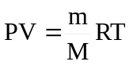, P –давление газа, V – объем сосуда, T – температура газа, R = 8.31Дж/(моль×К) – молярная газовая постоянная. Откуда 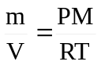.  Нам известно, что плотность 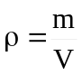, поэтому 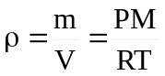.  Откуда искомая величина 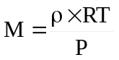  Подставляем числа.  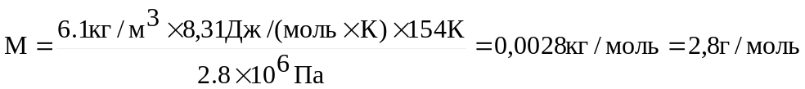.  Поэтому относительная молекулярная масса равна Mr=2.8.
Mr= ?

